关于空间直角坐标系：
空间向量
- 建系的条件：三条直线两两垂直（建系解决问题前需要证明或说明）
- 建系的意义：数值化，用法向量描述平面的方向，从而绕开辅助线，直接进行空间度量（计算点面距、线面角、二面角等）
空间向量要点：
1、法向量
法向量是垂直于平面的向量，用于描述平面的方向，模长可以是任意正数，不是唯一的。
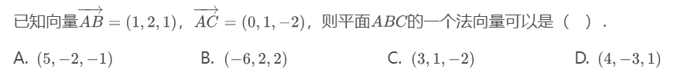

2、点面距
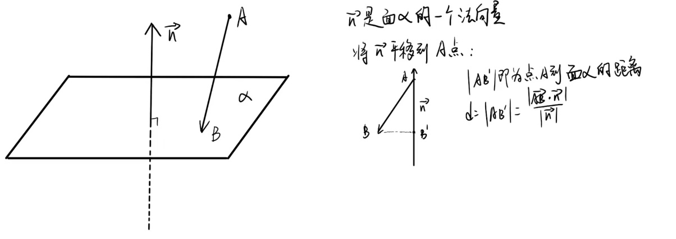
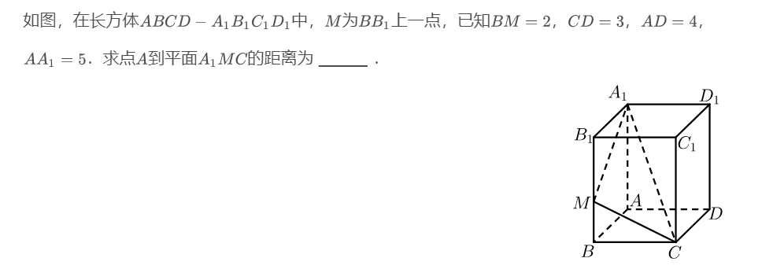

3、线面角
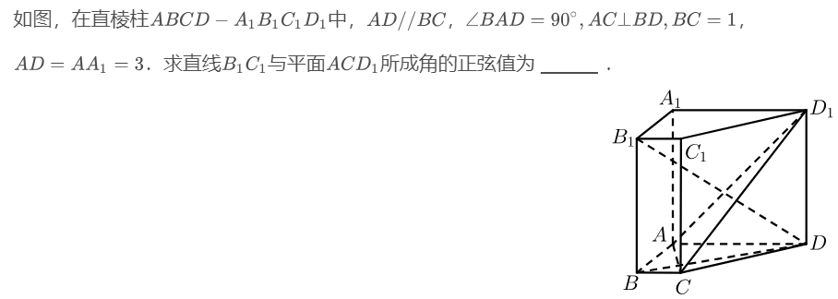
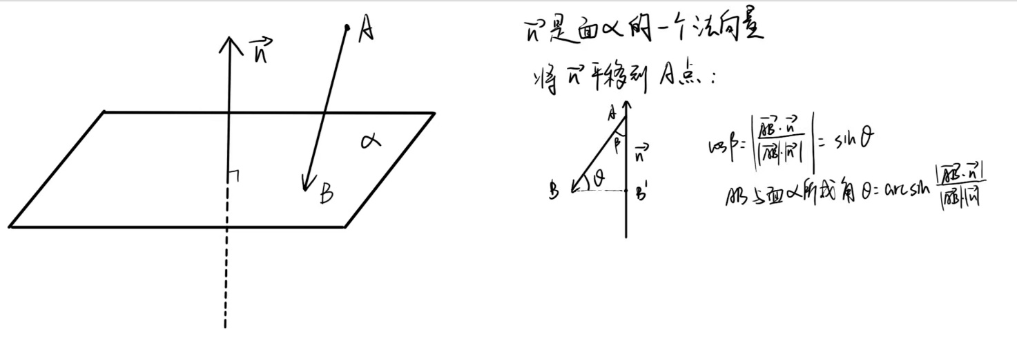
4、二面角
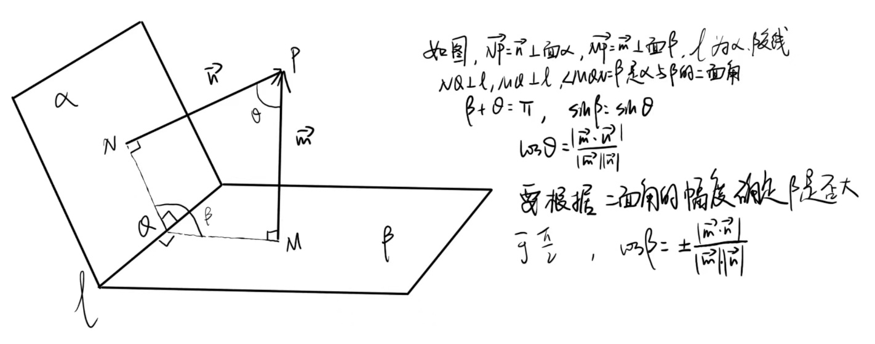
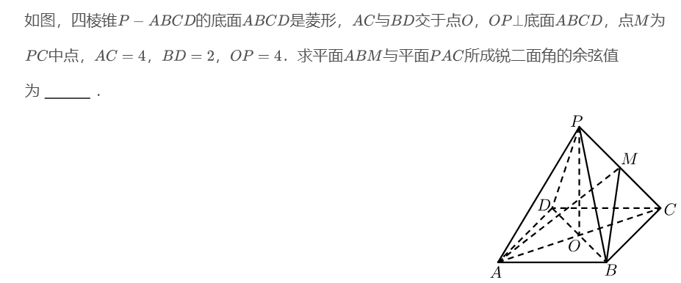
5、线线角
同平面向量
